Страничка логопеда.
Закрепляем произношение.
Одновременно с закреплением правильного звукопроизношения (и на том же звуковом материале) уточняется и расширяется словарь, устраняются недостатки грамматического строя, развивается фонематическое восприятие. Это достигается вовлечением ребенка в игровые и речевые ситуации, где он - активный участник, способный рассуждать, обобщать, анализировать, делать самостоятельные выводы. С одной стороны, мы предлагаем ребенку образец для подражания, с другой - предоставляем широкое поле для фантазии и творчества.
Игровые упражнения разработаны с учетом возможностей детей старшего дошкольного возраста. Давайте ребенку возможность внимательно всматриваться в изображенные предметы.
Чтобы легче запоминались новые слова, а вместе с тем интенсивнее шел процесс закрепления правильного звукопроизношения, надо чаще применять их в разговоре с ребенком. При этом полезно ставить вопросы таким образом, чтобы при ответе ребенку приходилось самому использовать эти слова.
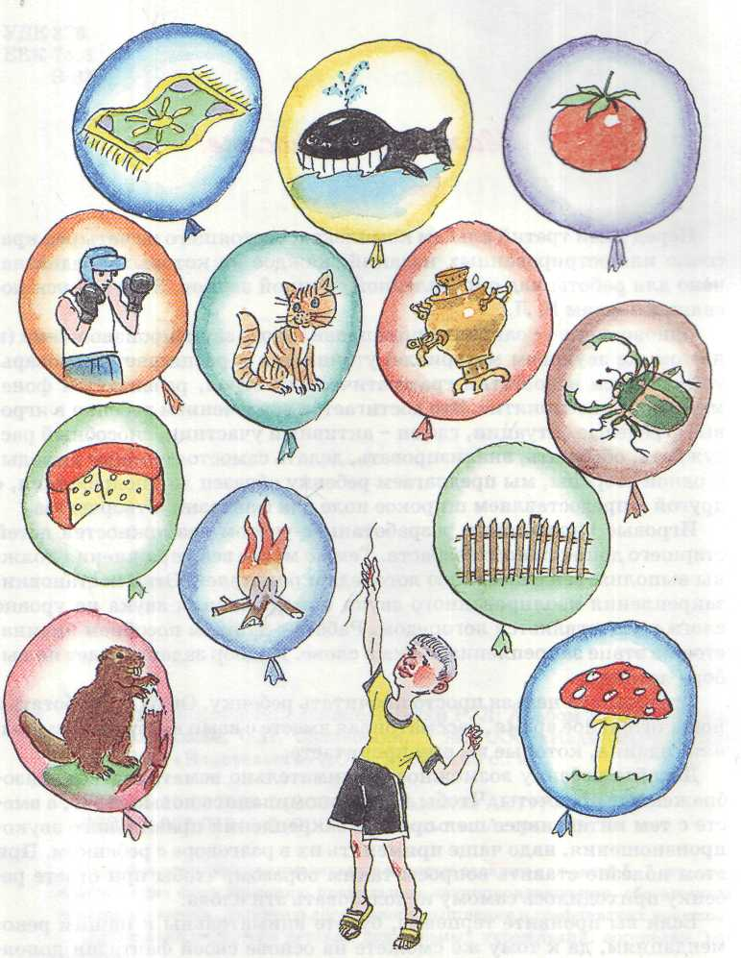

Помоги Егору собрать (нарисуй ниточки) шары, на которых нарисованы предметы, имеющие в названии звук «Р». Подумай и скажи, где прячется звук «Р» в этих словах: в начале, в середине или в конце?

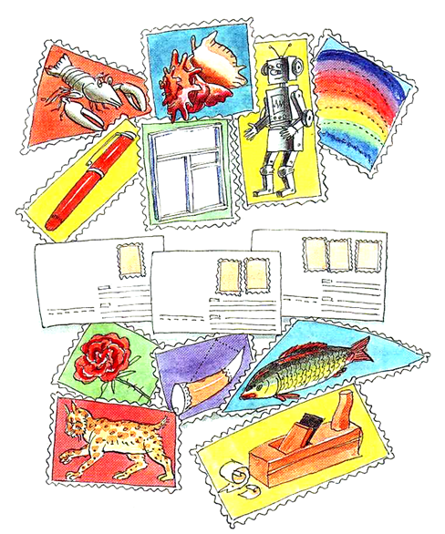
Рассмотри марки и назови предметы, нарисованные на них. Определи количество слогов в каждом слове. Наклей (соедини дорожками) марки на нужные конверты. На конверт с одной маркой - слово с одним слогом, на конверт с двумя марками - с двумя слогами, на конверт с тремя марками - слово с тремя слогами. Какой звук слышится в названии всех этих предметов? Определи место звука «Р» в этих словах. Назови слова со слогом «РА»; «РО»; «РУ»; «РЫ».
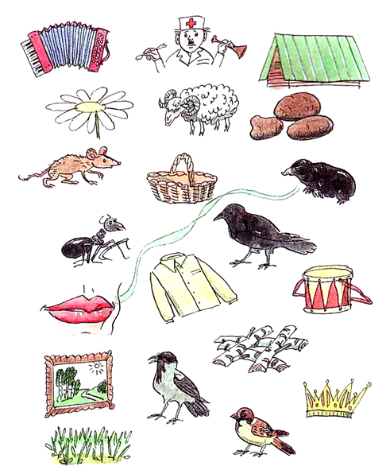

Внимательно рассмотри картинки. Найди среди них те, что подходят друг к другу по рифме. Соедини рифмующиеся пары цветными дорожками, используя карандаши разного цвета. Когда ты найдешь рифму к каждой картинке, у тебя получится много цветных дорожек. Попробуй с одной из рифм сочинить короткое стихотворение.
Какой звук слышится в названии всех этих предметов?

